**TUGAS PERTEMUAN 2**

**Praktikum Pengembangan Aplikasi Mobile**

Nama : Siti Nurbayanah

NIM : 1227050128

Kelas : Teknik Informatika H

Modul 1 Menampilkan List Data  
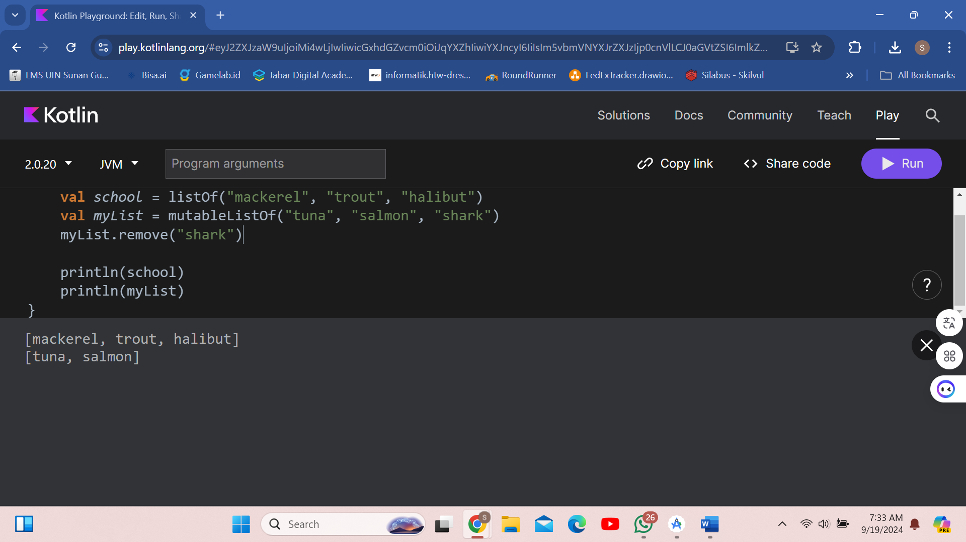

Menggunakan looping

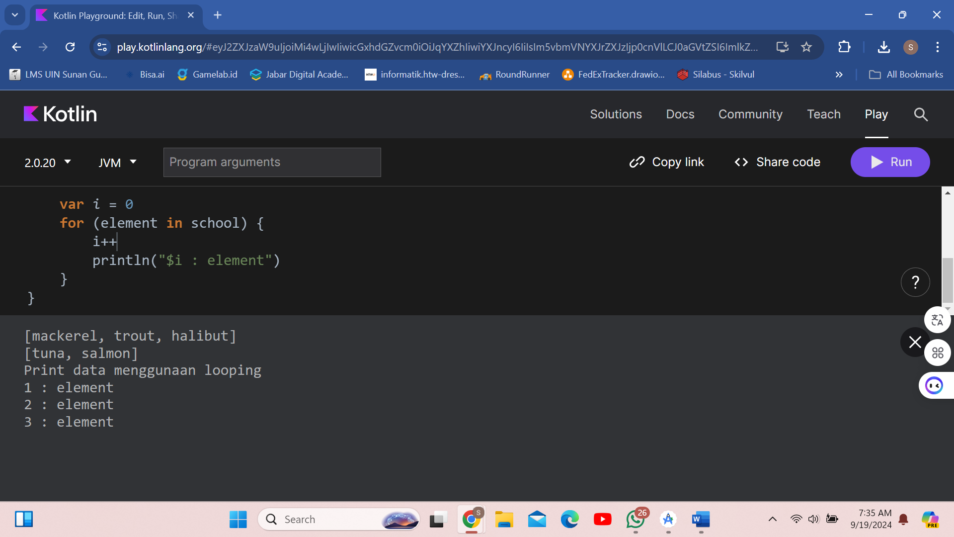

Menampilkan konstruktor dengan init

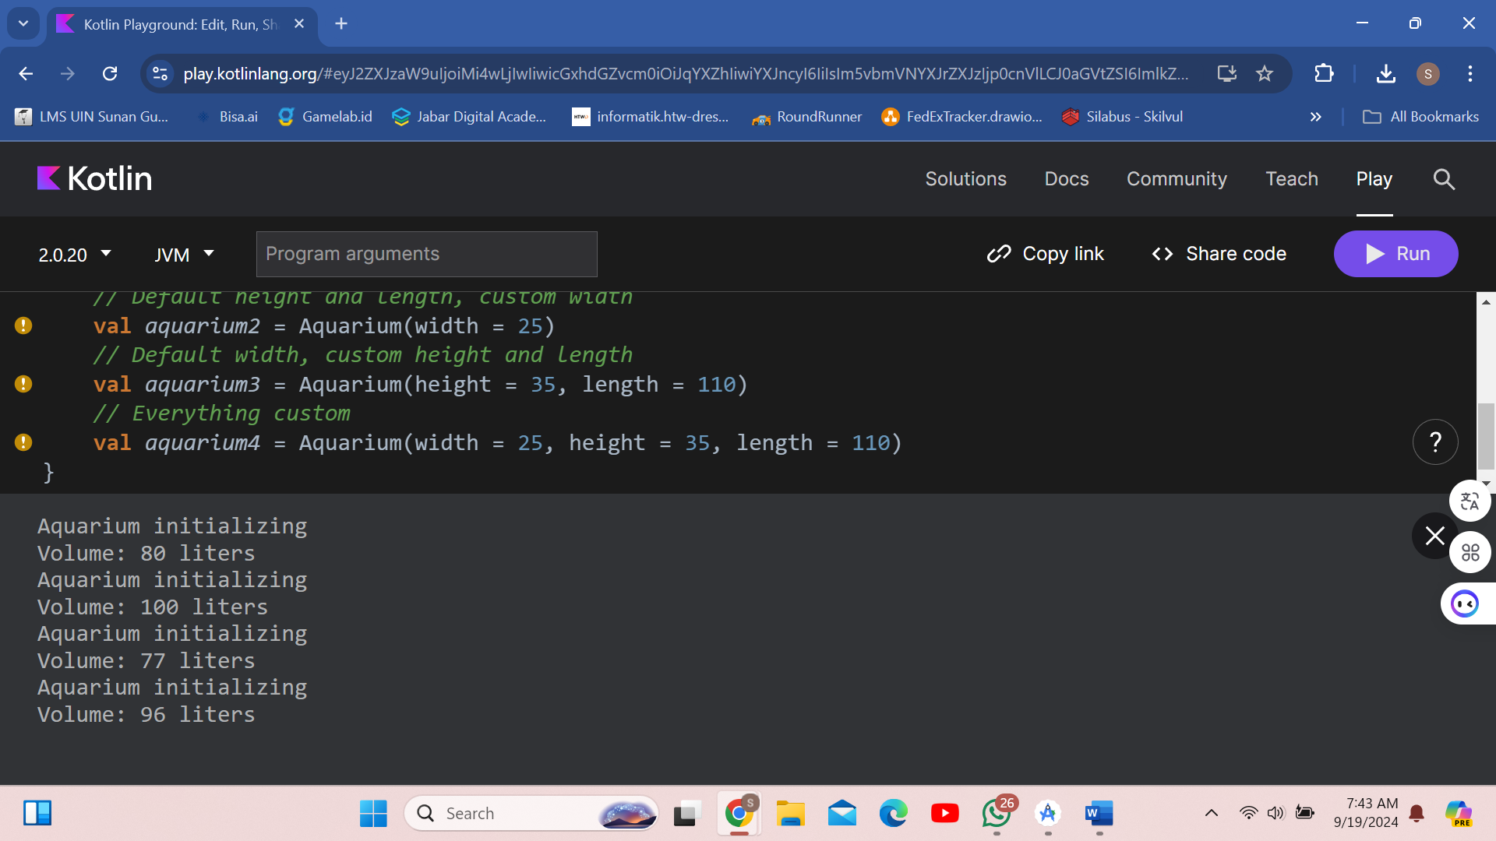

Menampilkan getter setter

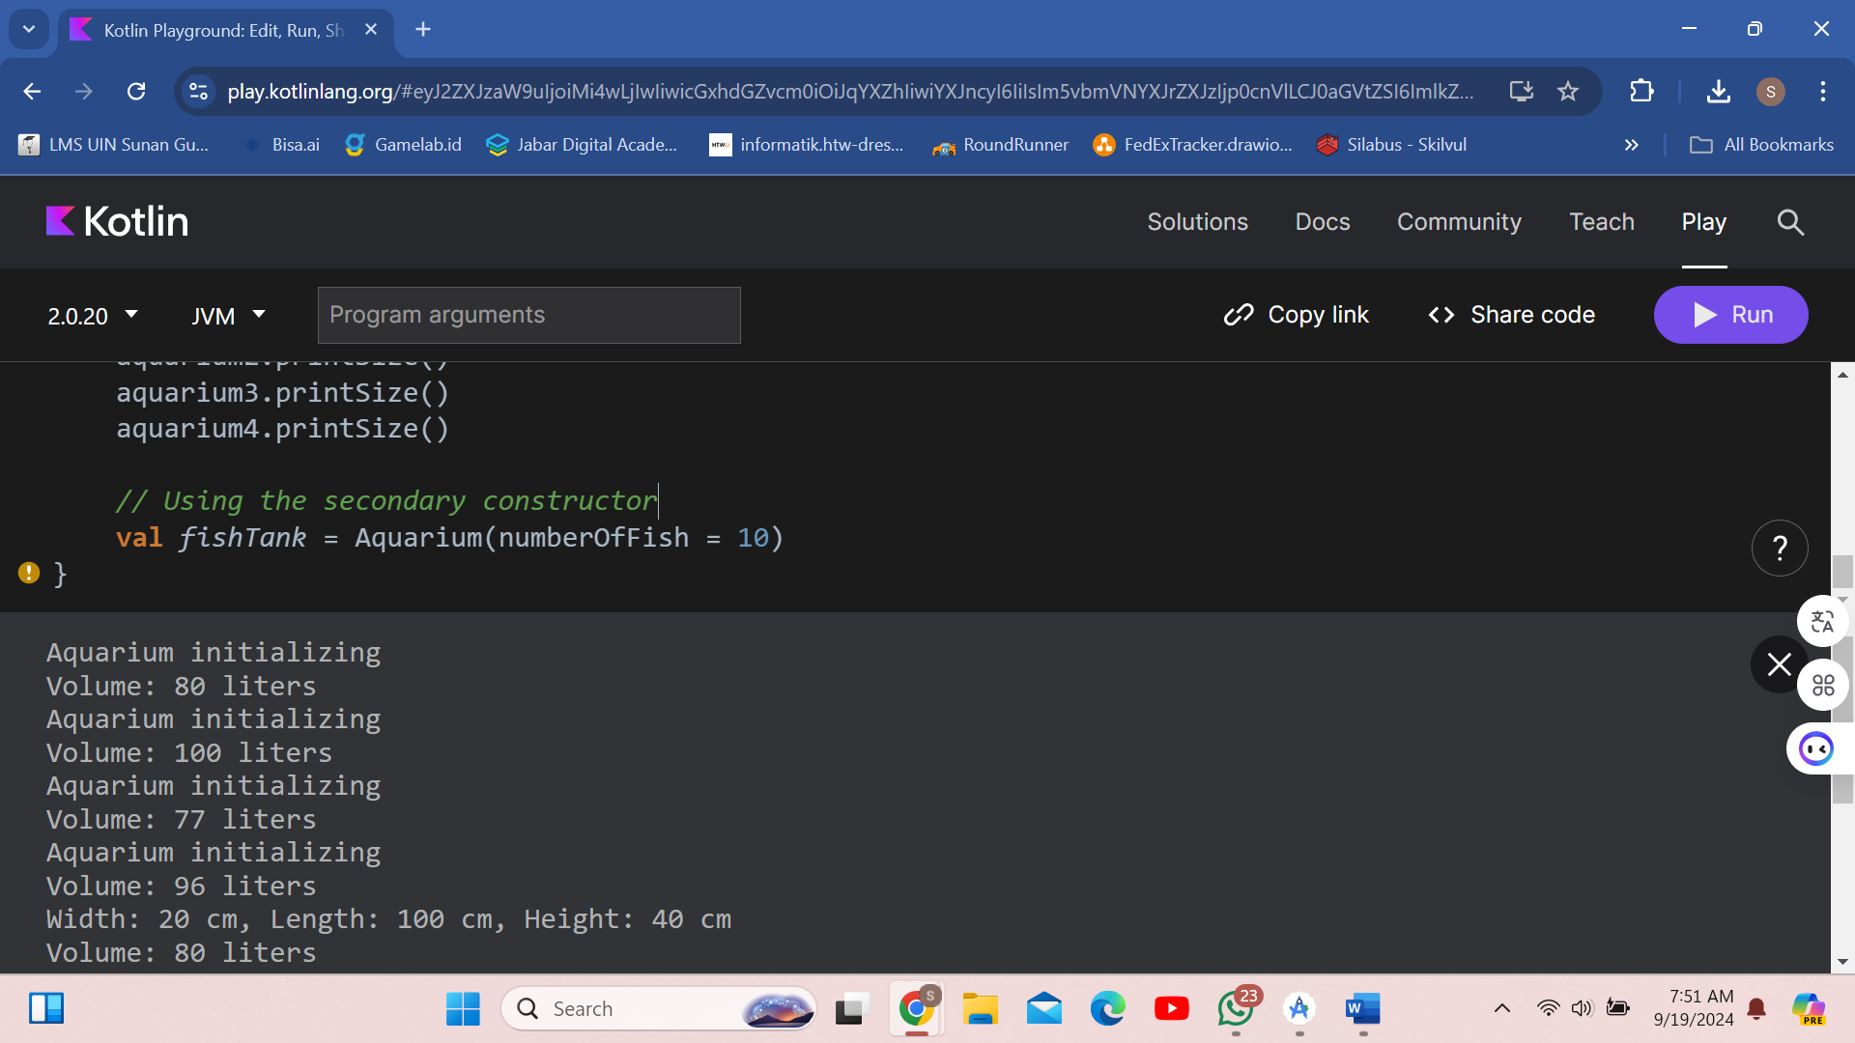

**Modul 2 Menjalankan Aplikasi Pada Device**

**Modul 4: Menampilkan Log**

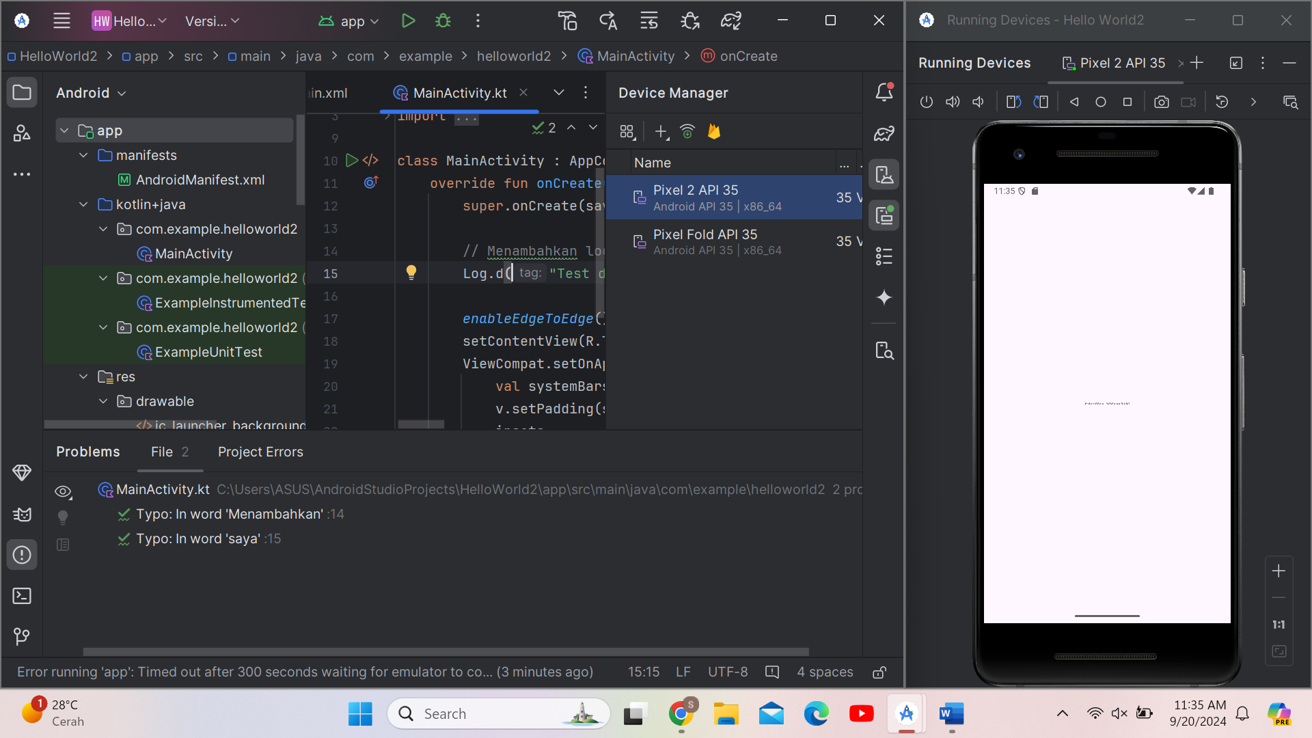

**Modul 5:**